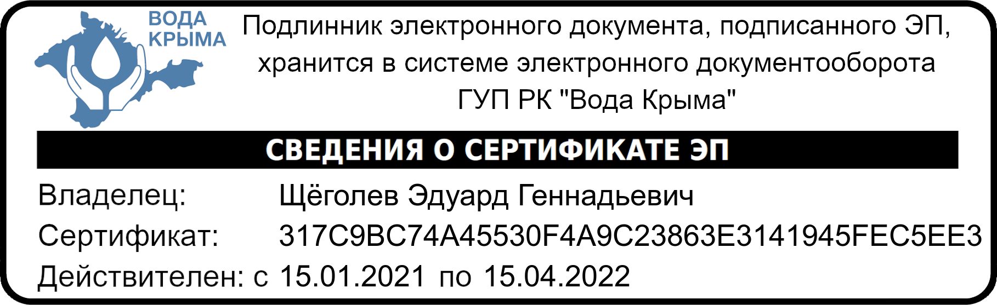

ИЗВЕЩЕНИЕ

ГУП РК «Вода Крыма» информирует о намерении на выполнение проектно‑изыскательских работ в порядке, предусмотренном частью 66 статьи 112 Федерального закона от 05.04.2013 №44-ФЗ (ред. от 31.07.2020) «О контрактной системе в сфере закупок товаров, работ услуг для обеспечения государственных и муниципальных нужд» (с изм. и доп., вступ. в силу с 01.09.2020), по объекту ГУП РК «Вода Крыма»: «Техническое перевооружение (капитальный ремонт) водопровода, проходящего от ВОС Петровские скалы до НС «Гурзуфская», с перекладкой перехода через реку Салгир, устройством перехода под ул. Вернадского, компенсацией за снос зеленых насаждений, восстановлением асфальтобетонного покрытия автомобильных дорог, перекладкой водопровода на территории объекта культурного наследия федерального значения Неаполь Скифский, (необходимый напор не менее 15 атм.), с переустройством существующих подключений» на условиях и в соответствии с требованиями к качественно-техническим характеристикам объекта закупки изложенными в Приложении (Проект контракта).

Коммерческие предложения лиц, заинтересованных в поставке заявленного объекта закупки, принимаются на электронную почту Технического отдела УПР ГУП РК «Вода Крыма»: [to.uks@voda.crimea.ru](mailto:to.uks@voda.crimea.ru) в срок до 1700 10.06.2021г.